NHỮNG LOẠI TRÁI CÂY NÊN ĂN VÀO MÙA HÈ ĐỂ GIẢI NHIỆT
Thời tiết oi nóng khiến lượng vitamin trong trái cây càng trở nên cần thiết với cơ thể. Dưới đây là gợi ý của chuyên gia dinh dưỡng về các loại trái cây nên ăn vào mùa hè.
PGS.TS Nguyễn Thị Lâm, Phó Viện trưởng Viện Dinh dưỡng Quốc gia cho hay, trái cây là nguồn cung cấp chất xơ và vitamin dồi dào. Đây là 1 trong 4 nhóm chất cần thiết của cơ thể. Vào mùa hè, lượng vitamin trong trái cây càng trở nên cần thiết khi cơ thể dễ mất nước do tiết mồ hôi.
PGS Lâm khuyến nghị người dân nên thường xuyên sử dụng các loại hoa quả sau để thanh nhiệt, giải độc cho cơ thể.
Cam, chanh, bưởi
Đây là những loại quả có nhiều vitamin C, rất tốt để tăng cường khả năng miễn dịch của cơ thể trước những đợt nắng nóng. Chúng cũng là những loại quả ít đường, không làm tăng cân nên chuyên gia khuyến cáo người dân nên sử dụng hàng ngày.
Táo
Táo có chứa rất nhiều loại vitamin và khoáng chất khác nhau, trong đó hàm lượng sắt chiếm nhiều nhất. Vi chất sắt là nguồn nguyên liệu chủ yếu để tạo máu cho cơ thể, tốt cho cơ thể.
Dứa
Đây là loại quả có tính thanh nhiệt, đặc biệt thích hợp ăn trong mùa hè. Trong dứa có chứa rất nhiều vitamin và khoáng chất, chứa hàm lượng đáng kể canxi, chất xơ, kali và vitamin C.
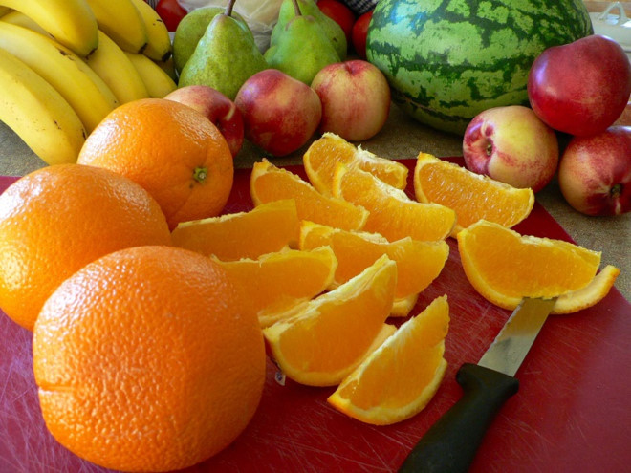
Mùa hè, bạn nên tăng cường các loại trái cây có vị chua, thanh mát.
Dưa hấu
Mùa hè là mùa thích hợp nhất để ăn dưa hấu. Trong dưa hấu có chứa các vitamin A, B1, B2, C, các loại đường glucozo, saccarozo, axit malic, axit glutamic và arginine,… có tác dụng giải nhiệt, lợi tiểu, hạ huyết áp. Đặc biệt, dưa hấu tốt cho những người mắc nhiệt miệng, ra nhiều mồ hôi, hay các bệnh viêm thận thiểu niệu, cao huyết áp.
Xoài
Xoài là loại trái cây cho thu hoạch vào mùa hè, có giá trị dinh dưỡng cao. Trong xoài có chứa axit acradic và anacradiol, hai chất này được cho là có tác dụng chống trầm cảm. Ngoài ra xoài còn là nguồn cung cấp lượng đường rất cao (khoảng 12%), cũng như nhiều chất vitamin A, C, chất sắt và axit niacin.

